עבודת סיכום לקראת מבחן
הקבצה א' - שכבת ט'
פילוג מורחב
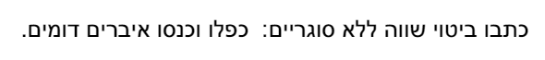
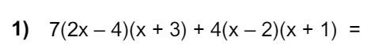

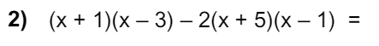

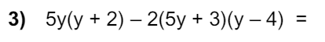

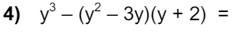

תשובות
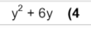
משוואות בהן $x^{2}$ מתבטל
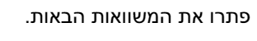
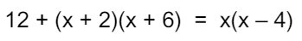

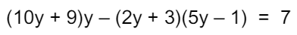

תשובות למשוואות:

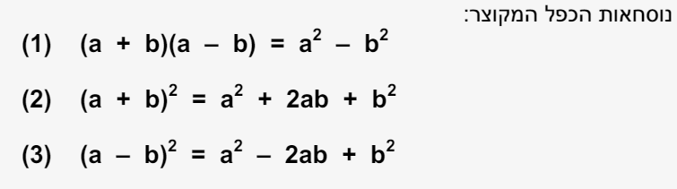

נוסחאות הכפל המקוצר - כתבו ללא סוגריים ופשטו:

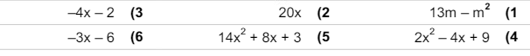
תשובות
פרקו לגורמים - גורם משותף / נוסחה / טרינום
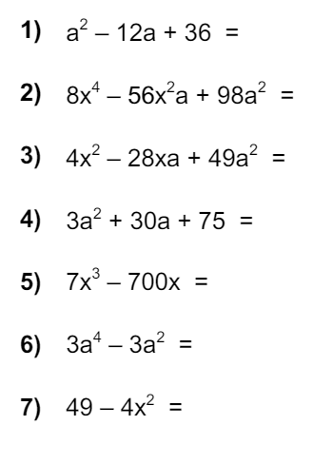

תשובות
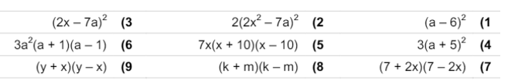

פירוק לגורמים - טרינום

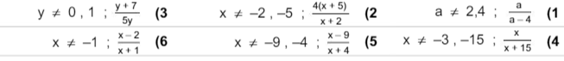
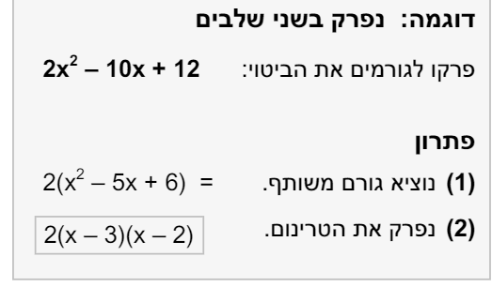

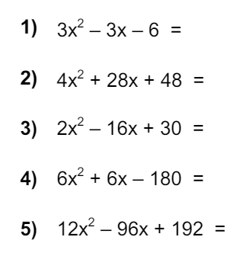
פרקו את הביטויים:

תשובות:

צמצום שברים אלגבריים

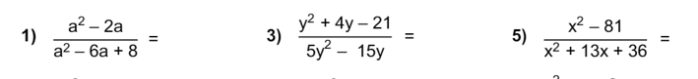

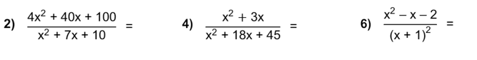

תשובות 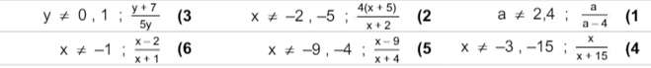
משוואה ריבועית מהסוג C חסר:

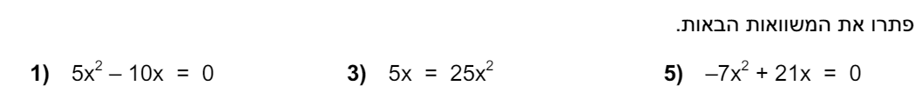

תשובות

משוואה ריבועית מהסוג b חסר:

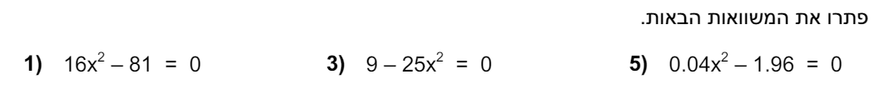

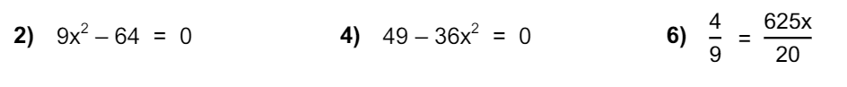

תשובות

משוואות ריבועיות - פיתרון בעזרת פירוק הטרינום

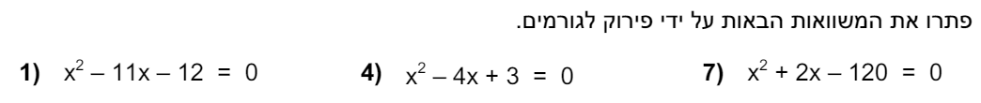

תשובות
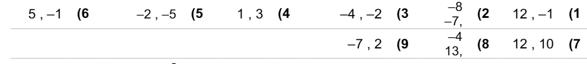

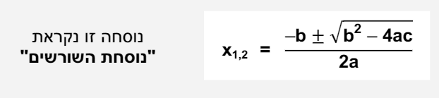
נוסחת השורשים

פתרו את המשוואות ע"י שימוש בנוסחה:

תשובות
מערכת משוואות ריבועיות

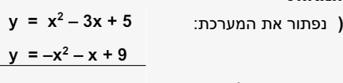

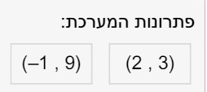

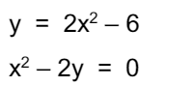

תשובה: 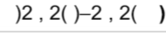

משוואות ריבועיות לא מסודרות

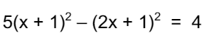

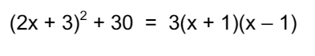

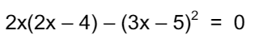

פרבולות - לקראת מבחן - שאלה 1
נקודות אפס = נקודות חיתוך הפרבולה עם ציר ה - X

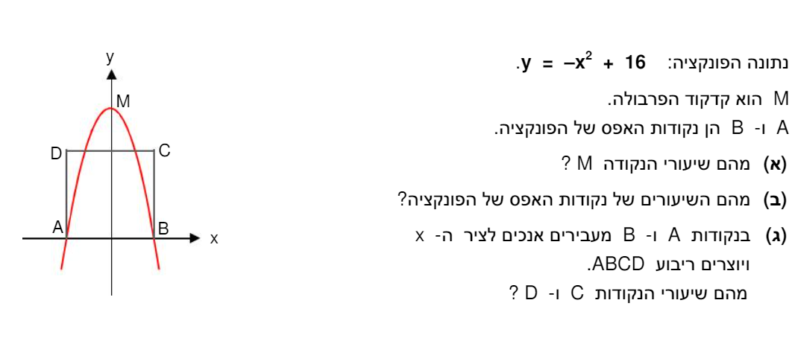

פרבולות - לקראת מבחן - שאלה 2

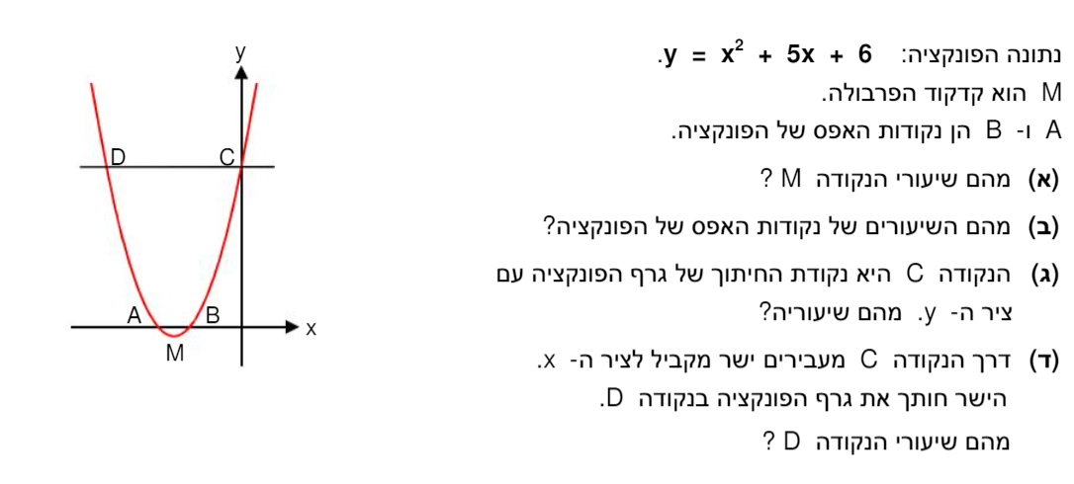

פרבולות - לקראת מבחן - שאלה 3
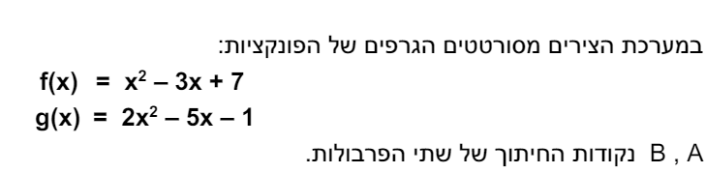

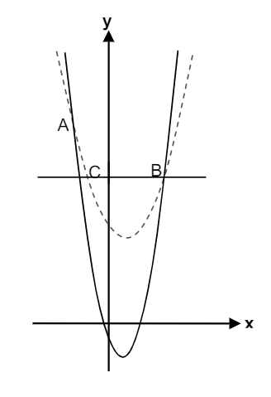
הסבר - מצאו רק את נקודות A,B
פרבולות - לקראת מבחן - שאלה 4

